Identificare elemente

Ex 0
a.
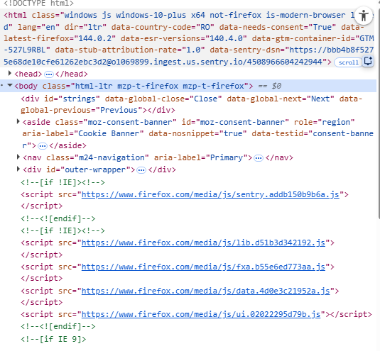
Putem observa in imagine partea introductiva a codului care ajuta la crearea paginii web, cat si introducerea unor titluri, paragrafe si linkuri in pagina.
b.
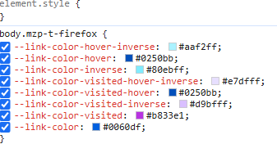
Cu ajutorul css-ului se formateaza culoarea fonturilor paginii web.
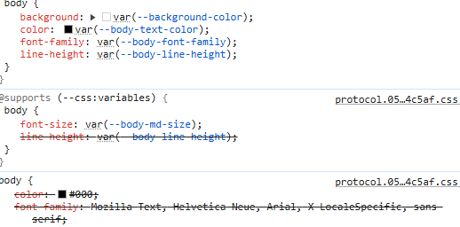
Iar aici se formateaza pagina pentru o anumita sectiune.

c.
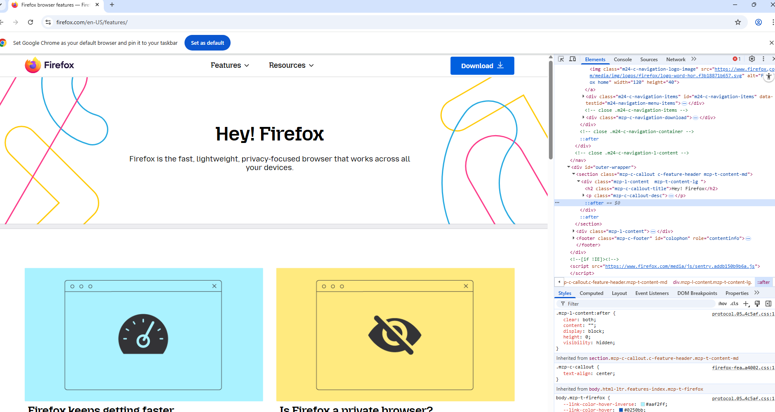
Am modificat Firefox browser features cu Hey!Firefox in html-ul paginii.

